

Domaine AF Gros Moulin à Vent « En Mortperay »

En 2017, le Domaine AF GROS a acquis une parcelle de 3,8 Ha sur l’appellation Moulin à Vent en Mortperay.
Les sols granitiques patinés des sols sont minces, avec des poches sableuses, enrichies en nutriments minéraux et d’un substrat granitique riche en filons de manganèse, de cuivre, de fer et oxydes métalliques.
L’orientation Sud / Sud-Est du vignoble optimise la maturation, tandis les vents forts et fréquents de la région favorisent la concentration des raisins.
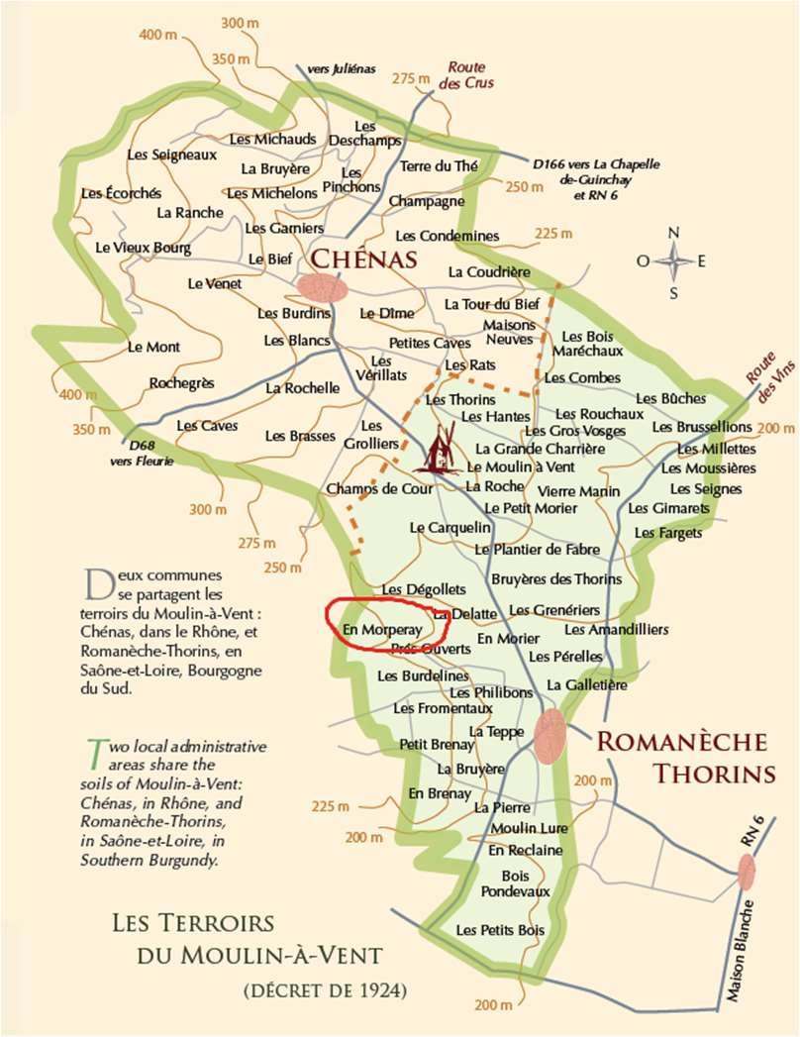
Viticulture :
La culture de la vigne est traditionnelle, avec une intervention humaine minutieuse, axée sur l’observation et les principes de durabilité. Une taille sélective est pratiquée pour optimiser le rendement et la vigueur, accompagnée d’un effeuillage adapté, de vendanges en vert si nécessaire, et du labour des sols.
Pratiques de vendange et de vinification :
La vendange est 100 % manuelle.
Durant une année moyenne sans grêle ni gel : les grappes arrivent au chai dans des petites caisses, transportées dans des camions climatisés. Les raisins sont d’abord triés sur une table vibrante pour éliminer l’eau, les insectes et les feuilles. Les grappes entières sont ensuite triées manuellement, puis réparties dans trois cuves différentes.
Entre 2018 et 2021 :
- Cuve n°1 (1/3 de la récolte) : totalement fermée pour une fermentation carbonique durant 6 à 8 jours. La fermentation est réalisée aux ¾, puis les raisins sont écoulés et pressés (presse pneumatique pendant 1h15 à une pression maximale de 17 livres/pouce²). Le jus est placé en cuve pour finaliser la fermentation et optimiser l’oxygénation des levures. Cette méthode permet d’obtenir un vin très fruité et aromatique.
- Cuves n°2 et 3 : ce sont des cuves ouvertes contenant des grappes entières. La fermentation débute directement. Il y a des remontages quotidiens du moût, ainsi que des pigeages journaliers pour libérer les sucres contenus dans les baies et nourrir les levures. La macération dure environ 15 jours. Les raisins sont ensuite écoulés et pressés (presse pneumatique pendant 2 heures à une pression maximale de 17 livres/pouce²). Les vins sont laissés au repos pendant 4 à 5 jours avant d’être entonnés.
Ils mûrissent pendant 8 à 9 mois, partiellement dans une grande cuve en bois, appelée "foudre", de 5000 litres (environ 50 % de la récolte), le reste étant élevé en fûts de 228 L ayant 3 à 4 ans d’âge Les vins sont soutirés, puis assemblés pendant un mois en cuves inox. Ils sont filtrés si nécessaire, leurs niveaux de SO2 et de CO2 sont ajustés, puis ils sont mis en bouteille par gravité. Nous veillons à commander des bouteilles avec un goulot de 63 mm afin de limiter autant que possible les fuites des bouchons.
Depuis 2022 :
Fin de la fermentation carbonique.

